重庆水务

20190926: 5.67（静态PE 19.15） → 6.66 高于现价16%

产能扩张+产品价格止跌，迎来超预期之年！这家现金牛3年平均分红率91%，可对标海外巨头均为10年6倍股，业绩触底回升

主要观点

一、公司是重庆地区供水、污水处理运营企业龙头，受宏观经济周期影响较小

二、进入新的扩产周期，公司产能扩张弹性36%，有望超预期

三、降价空间收窄，ROA回归合理水平，股息率高达5.9%的现金牛

四、可对标国际巨头10年6倍，分红率高是核心，净利润止跌回升

相关标的：重庆水务

一、公司是重庆地区供水、污水处理运营企业龙头，受宏观经济周期影响较小

1、重庆地区最大的供水、污水处理运营企业，运营能力稳步增长

公司是重庆地区最大的供水及污水处理运营商，公司2018年占有主城区约56%的自来水市场和重庆市约74%的污水处置市场，重庆地区业务收入占比达80%，同时公司在四川、湖北（在建中）具有少量污水处理项目。污水处置和供水业务是公司主要利润来源，2018年公司毛利中56%来自于污水处置业务，19%来自于自来水销售业务，合计约75%毛利来自于水务板块。

2、供水/污水处置资产公用事业属性显著，受宏观经济周期影响较小

公司核心业务为市政自来水销售和污水处理业务，盈利主要受服务区域人口数量和水价影响。公司总收入从2012年39.69亿元增长到2018年51.71亿元，复合增长率4.51%。

二、进入新的扩产周期，公司产能扩张弹性36%，有望超预期

1、重庆市城镇化率提升+GDP高速增长，水务需求不断攀升

过去30年间重庆的城镇化率稳步攀升，截至2018年已经达到55%，城镇人口规模达到2032万人，城镇人口规模的年增速在3%-5%之间。城镇人口的持续增长促进了水务需求的稳步提升。2011-2017年重庆市GDP增速在9~14%，高于全国平均水平，带来当地工商业活跃度提升，促使当时非居民部门的供排水需求水涨船高。

2、2018年开始进入新的扩产周期

重庆水务自上市以来水务产能增长长期维持在1-7%的年增速水平上。而2018年产能增速达到16%，通过梳理公司在建产能、大股东在建产能（公司污水产能建设主要依托二股东）、重庆市近一年环评批复信息，我们认为，重庆水务随着前期供排水产能利用率不断提升，已在2018年进入了新的扩产周期。

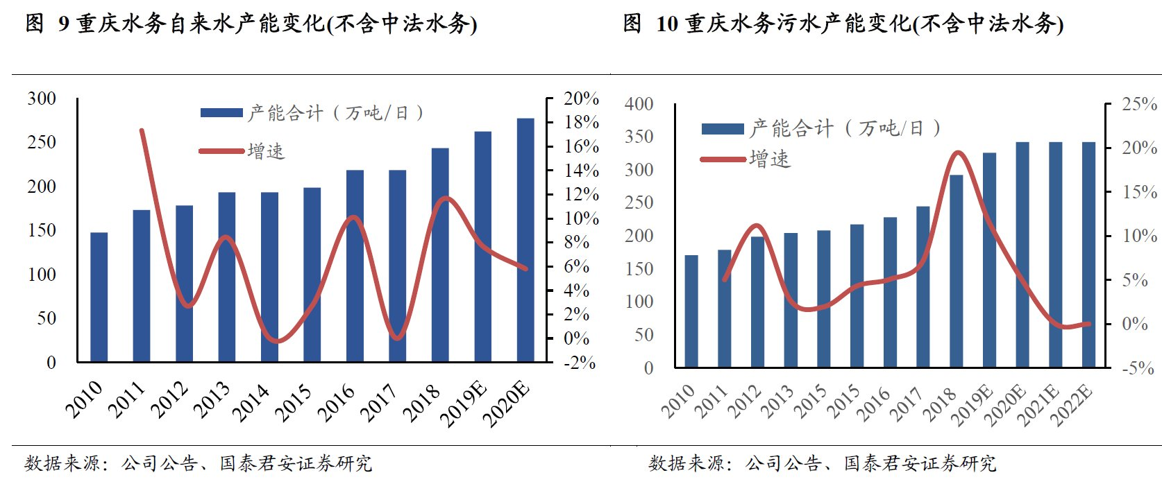

3、产能弹性有望超预期，相比2018年底的产能增长弹性仍有36%

公司供水+污水的储备产能较之2018年底，仍有193万吨/日的成长空间，增长弹性为36%。

1）供水产能：扩张弹性45%，其中自主扩建产能是主要方式。

2）污水处理产能：扩张产能29%。

4、并购璧山污水处理产能与特许经营权，并拓展重庆以外的水处理业务：2018 年12 月公司斥资3.41亿元并购璧山区污水处理、再生水、垃圾渗滤液处理等项目，形式包括存量项目收购、投资新建项目、提标整改项目收购等。公司2018年投资0.51亿元收购湖北省安陆市涢洁环保科技有限公司84%股权方式，参与安陆市工业污水处理厂及配套管网工程PPP项目。

三、降价空间收窄，ROA回归合理水平，股息率高达5.9%的现金牛

1、供水10年未调价，污水结算价下调空间收窄

1）重庆市居民水价已10年未调。

2）污水处理价格继续下调空间小，若2019e毛利率维持不变，我们测算公司2019e年污水处置业务ROE将回升至8.1%，低于合理回报率，污水处置费进一步下滑压力显著缓解。

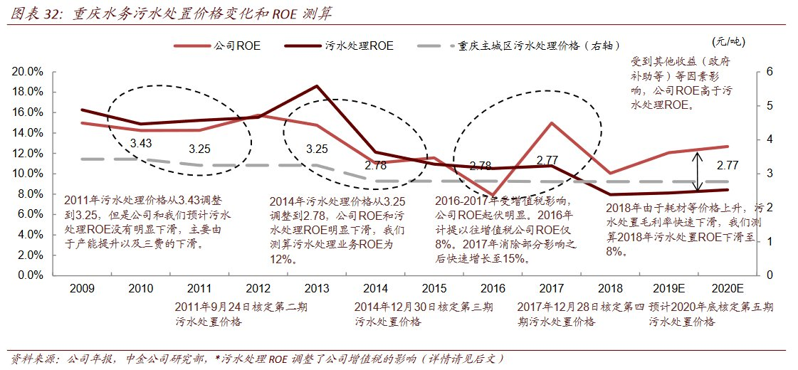

2、ROA继续下降空间不大

2018年公司ROA水平6.94%，若考虑到存在2017年4月-12月退税增厚，与九龙水电项目的减值计提，ROA水平约为8%，预计未来下调空间不大。

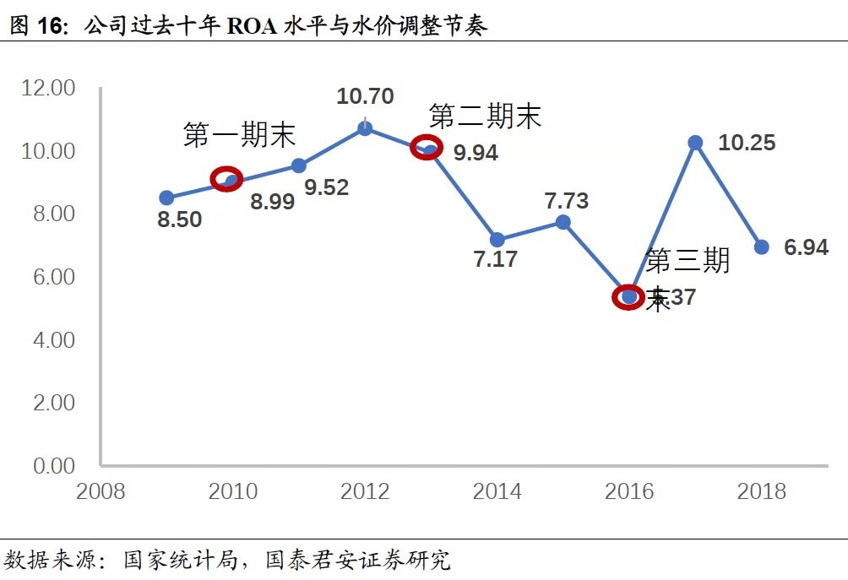

3、分红率高达91%，动态股息率5.9%

根据公司章程规定，在符合公司利润分配原则的前提下，公司每年以现金方式分配的股利应当不少于当年实现的可供股东分配利润额的60%。过去三年现金分红/归属净利润平均为91%，2018年达到95%。随着股价波动，近三个月股价波动区间内，参照2018年分红水平的静态股息率在4.84~5.95%之间波动，根据预期2019分红水平的股息率在5.47%~5.95%之间波动，已处于较高水平。

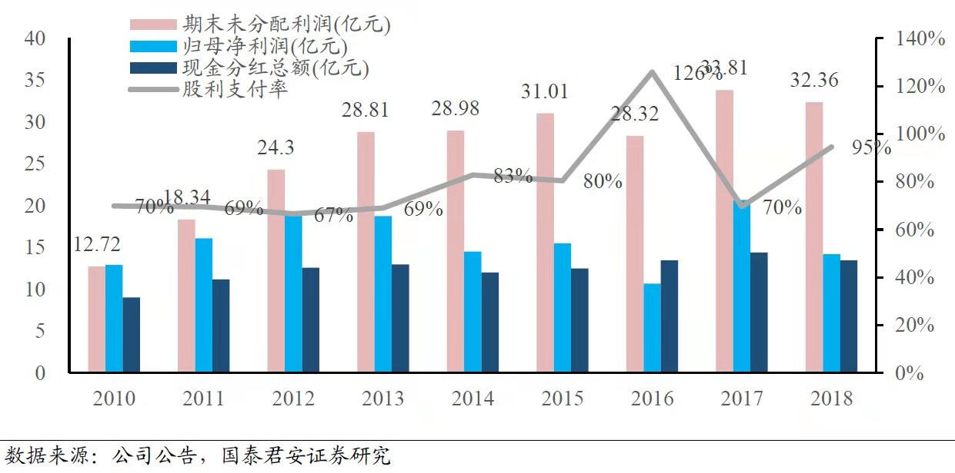

四、可对标国际巨头10年6倍，分红率高是核心，净利润止跌回升

1、对标：港股水务粤海投资及美股美国水业均是10年6倍股，核心是分红率提升和低利率环境

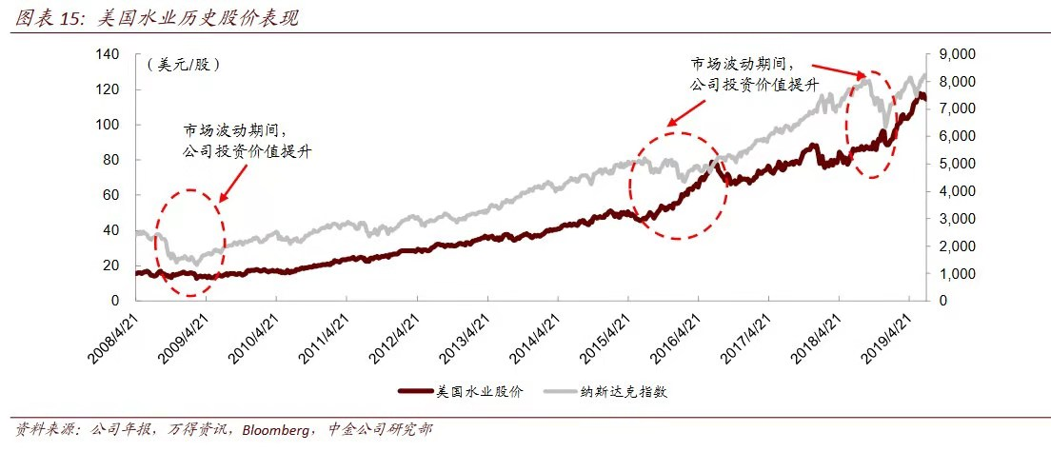

2、净利润大幅扭转下滑趋势，目标价6.66元，高于现价18%

2018年业绩下滑主要是因为2017年增值税集中返还形成了高基数，目前增值税返还已恢复正常节奏。

